期中跟踪检测卷
一、填一填。(每题2分，共20分)
1．20以内，最小的质数是( )，最小的合数是( )，最大的偶数是( )，最大的奇数是( )。
2．0.65里面有65个( )分之一，化成最简分数是( )。
3．一箱牛奶24盒，把这箱牛奶平均分给4个同学，每人分得这箱牛奶的( )，$\frac{3}{4}$箱是( )盒。
4．用60 cm的铁丝焊接成一个正方体框架，这个正方体的表面积是( )cm²。
5．能同时被2、3、5整除的最大两位数是( )，最大三位数是( )。
6．一个数的最大因数是8，另一个数的最小倍数是10，这两个数的最小公倍数是( )。
7．一个三位数24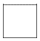，它既是2、5的倍数，也是3的倍数，这个数是( )。
8．一个长方体，长、宽、高分别是8 cm、5 cm和4 cm，从中截去一个最大的正方体后，剩下部分的体积是( )。
9．一个几何体从正面和上面看到的图形都是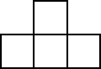，从左面看到的图形是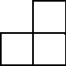，摆这个几何体需要( )个小正方体。
10．甲、乙两个数的最大公因数是8，最小公倍数是560，其中一个数是80，另一个数是( )。

二、辨一辨。(对的画“√”，错的画“×”)(每题1分，共5分)
1．面积单位间的进率是100，体积单位间的进率是1000。 ( )
2．容积的计算方法与体积的计算方法相同。 ( )
3．用8个、27个相同的正方体都可以摆出一个大的正方体。 ( )
4．把4个蛋糕平均分给7个人，每人分得这些蛋糕的$\frac{1}{7}$。 ( )
5．两个质数的和一定是偶数。 ( )
三、选一选。(把正确答案的序号填在括号里)(每题2分，共12分)
1．下面的图形从上面看到的形状是( )。
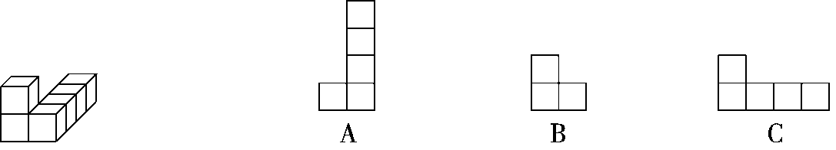
2．正方形的边长等于它的周长的( )。
A．$\frac{1}{2}$ B．$\frac{1}{4}$ C．$\frac{1}{8}$
3．一个分数，分子不变，分母扩大到原来的3倍，这个分数值就会( )。
A．不变 B．扩大 C．缩小
4．把一个长方体铁块熔铸成一个正方体后，体积( )。
A．变小 B．变大 C．不变
5．一罐可乐的容量是( )。
A．355升 B．0.3米³
C．355毫升 D．355分米²
6．$\frac{4}{15}$的分子加上8，如果要使这个分数的大小不变，分母应该怎样变化？下列说法错误的是( )。
A．加上30 B．增加2倍
C．扩大为原来的3倍 D．加上8
四、计算挑战。(共33分)
1．约分，结果是假分数的要化成带分数。(每题2分，共6分)
$\frac{36}{40}$＝ $\frac{45}{75}$＝ $\frac{65}{52}$＝

2．计算下面各图形的表面积和体积。(每题6分，共12分)
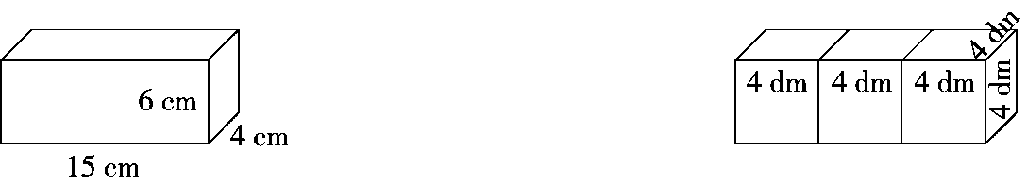

3．先通分，再比较大小。(每题3分，共9分)
①$\frac{3}{8}$和$\frac{7}{16}$ ②$\frac{4}{9}$和$\frac{5}{12}$ ③$\frac{1}{6}$，$\frac{3}{8}$和$\frac{7}{12}$

4．求出下面每组数的最大公因数和最小公倍数。(每题2分，共6分)
7和8 6和15 32和96

五、走进生活，解决问题。(每题6分，共30分)
1．学校篮球队有运动员45人，比足球队少15人，篮球队运动员人数是足球队运动员人数的几分之几？

2．城市的街道重新修建。施工人员要在一块长15 m、宽4 m的空地上铺沙子，沙子的体积是600 dm³。铺好后，沙子的厚度是多少米？
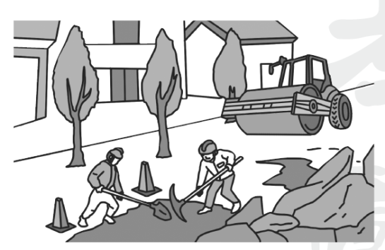

3．小船最初在南岸，先从南岸驶向北岸，再从北岸驶回南岸，不断往返。摆渡13次后，船在南岸还是北岸？为什么？摆渡100次后，船在南岸还是北岸？为什么？
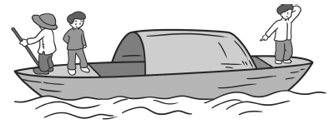

4．幼儿园买来一些糖果，如果每位小朋友分4颗或者分6颗，都正好分完。这些糖果的颗数在130～140之间，幼儿园买来多少颗糖果？

5．李叔叔用两个正方体木块拼成了一个长方体，棱长之和减少了
24 dm，这两个正方体木块原来的棱长总和是多少？拼成的长方体的体积是多少？
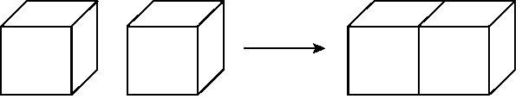

答案
一、1．2 4 18 19 2．百 $\frac{13}{20}$
3．$\frac{1}{4}$ 18 [点拨] 根据“$\frac{3}{4}$”的含义可以列式为：24÷4×3。
4．150 5．90 990 6．40 7．240
8．96 cm³ 9．5 10．56
二、1.× 2.√ 3.√ 4.√ 5.×
三、1.A 2.B 3.C 4.C 5.C 6.D
四、1．$\frac{9}{10}$ $\frac{3}{5}$ 1$\frac{1}{4}$
2．S_{表}：(15×6＋15×4＋6×4)×2＝348(cm²)
V：15×4×6＝360(cm³)
S_{表}：4×4×2＋4×3×4×4＝224(dm²)
V：4×3×4×4＝192(dm³)
3．①$\frac{3}{8}$＝$\frac{6}{16}$ $\frac{7}{16}$＝$\frac{7}{16}$
因为$\frac{7}{16}$＞$\frac{6}{16}$，所以$\frac{7}{16}$＞$\frac{3}{8}$。
②$\frac{4}{9}$＝$\frac{16}{36}$ $\frac{5}{12}$＝$\frac{15}{36}$
因为$\frac{16}{36}$＞$\frac{15}{36}$，所以$\frac{4}{9}$＞$\frac{5}{12}$。
③$\frac{1}{6}$＝$\frac{4}{24}$ $\frac{3}{8}$＝$\frac{9}{24}$ $\frac{7}{12}$＝$\frac{14}{24}$
因为$\frac{4}{24}$＜$\frac{9}{24}$＜$\frac{14}{24}$，所以$\frac{1}{6}$＜$\frac{3}{8}$＜$\frac{7}{12}$。
4．(7，8)＝1 [7，8]＝56
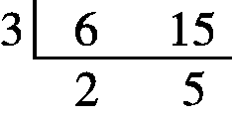
(6，15)＝3 [6，15]＝3×2×5＝30
(32，96)＝32 [32，96]＝96
五、1．45＋15＝60(人) 45÷60＝$\frac{3}{4}$
答：篮球队运动员人数是足球队运动员人数的$\frac{3}{4}$。
2．600 dm³＝0.6 m³ 0.6÷(15×4)＝0.01(m)
答：沙子的厚度是0.01 m。
3．13÷2＝6……1(次) 100÷2＝50
答：摆渡13次后，船在北岸；摆渡100次后，船在南岸。
4．[4，6]＝12
12×10＝120(颗)× 12×11＝132(颗)√
答：幼儿园买来132颗糖果。
5．24÷8＝3(dm) 3×12×2＝72(dm)
3×3×(3＋3)＝54(dm³)
答：这两个正方体木块原来的棱长总和是72 dm，拼成的长方体的体积是54 dm³。
[点拨] 棱长之和减少了24 dm，对应的是原正方体8条棱长的和。

